ВСТУП
Впродовж останнього сторіччя галузь комп'ютерного бачення стала важливою частиною інформаційних технологій. Системи комп'ютерного бачення активно застосовуються у медицині (виявлення пухлин, атеросклерозу та інших злоякісних змін), воєнній промисловості (виявлення ворожих бойових одиниць, управління ракетами і т.п.), при розробці автономних транспортних засобів, відеоспостереженні і т.д. Основними завданнями систем комп’ютерного бачення є: отримання зображень, попередня обробка, виокремлення деталей, детектування або сегментація, високорівнева обробка.
Методи автоматичного виявлення облич вирішують таку задачу: за довільним зображенням на вході системи визначити, чи є на цьому зображенні обличчя, і якщо так, то вказати, де знаходиться кожне обличчя і який його розмір.
Робота більшості методів класифікації облич на зображеннях полягає у визначенні до якого класу належить вхідне зображення: “обличчя” чи “не обличчя”. Таким чином, завдання виявлення облич людей зводиться до побудови класифікатора, який ефективно розділяє класи “облич” та “не облич”.
Проблемам класифікації графічних образів та, зокрема, облич людей притаманні такі особливості:
- обчислювальна складність процесу класифікації;
- масивність тренувального набору даних;
- часте оновлення тренувального набору даних.
Дана робота ставить перед собою такі завдання: за допомогою гетерогенних паралельних архітектур пришвидшити процес класифікації облич людей для можливості проведення класифікації в реальному часі, та пришвидшити процес побудови класифікатора для можливості швидко оновлювати класифікатор при зміні набору даних.

1. ОГЛЯД ІСНУЮЧИХ РІШЕНЬ

1.1. Огляд алгоритмів розпізнавання облич, як графічних об'єктів
1.1.1. Метод Віоли-Джонса
Метод Віоли-Джонса був розроблений та представлений у 2001 році Полом Віолою і Майклом Джонсом та до сьогодні є одним з найефективніших алгоритмів розпізнавання об'єктів у реальному часі. Класифікатор, що використовується у методі, може бути натренований для виявлення різноманітних об'єктів, але він був розроблений насамперед для ефективної вирішення задачі виявлення облич.
Основні принципи даного методу:
- використовуються ознаки Хоара, за допомогою яких виконується пошук необхідного об'єкта;
- зображення подаються в інтегральному представленні, що дозволяє швидко обчислювати значення кожної ознаки;
- використовується бустінг, для знаходження ознак, які найкраще підходять для визначення шуканого об'єкта;
- використовується каскад класифікаторів для швидкого відкидання вікон, у яких шукані об'єкти відсутні.
Перевагами даного методу є:
- висока швидкодія, завдяки використанню каскадної структури;
- завдяки використанню бустінгу алгоритм характеризується високою узагальнювальною здатністю: обличчя добре розпізнаються на зображеннях з шумами та іншими перешкодами чи спотвореннями.
До недоліків можна віднести те, що тренування каскаду класифікаторів вимагає багато часу: від декількох днів до тижнів, залежно від цільових параметрів та потужності обладнання.
1.1.2. Машина опорних векторів
SVM (Support Vector Machine) – машина опорних векторів. Один з найбільш популярних методів навчання за прецедентами. Застосування методу опорних векторів до задачі виявлення облич полягає в пошуку оптимальної гіперплощини в просторі ознак, що відокремлює клас зображень облич від зображень не осіб. В якості ознак служать значення пікселів зображення, представлені у вигляді n-мірного вектора. Оптимальною вважається гіперплощина, яка максимізує ширину смуги між класами.
Можливість лінійного поділу настільки складних класів, як зображення облич і "не облич" представляється малоймовірною. Однак, класифікація за допомогою опорних векторів дозволяє використовувати апарат ядерних функцій для неявного проекції векторів-ознак у простір потенційно набагато вищої розмірності, у якому класи можуть виявитися лінійно розділюваними. Неявна проекція за допомогою ядерних функцій не призводить до ускладнення обчислень, що дозволяє успішно використовувати лінійний класифікатор для лінійно нероздільних класів.
Переваги методу:
- цей метод є найбільш швидким методом знаходження класифікуючих функцій;
- метод зводиться до вирішення задачі квадратичного програмування в опуклій області, яка завжди має єдиний розв’язок;
- метод знаходить розділяючу смугу максимальної ширини, що дозволяє надалі здійснювати більш впевнену класифікацію.
До недоліків можна віднести:
- чутливість до шумів;
- відсутність загального підходу до автоматичного вибору ядра у разі лінійної нероздільності класів.
1.1.3. Розріджена просіююча мережа (Sparse Network of Winnows, SNoW)
Навчальна архітектура SNoW являє собою розріджену мережу лінійних елементів в просторі ознак. Великою перевагою мережі SNoW є можливість створення вагових таблиць для класифікації. Для отримання ознак, за якими відбуватиметься класифікація, виконується SMQT перетворення.
SMQT (Successive Mean Quantization Transform) – це перетворення, яке дозволяє отримати з локальної області зображення складову, не залежну від освітленості. Воно полягає в квантуванні області зображення з порогом квантування, що дорівнює середньому значенню пікселів, що входять в цю область. Локальна область може бути задана різними способами: як блок пікселів певного розміру; як набір інтерпольованих значень точок, що знаходяться на заданій відстані від фіксованого центру; або якимось іншим довільним чином.
Класифікатор у методі SnoW будується на основі вагової таблиці для облич та вагової таблиці для не облич. З метою збільшення швидкодії алгоритму повний класифікатор SNoW розбивається на більш слабкі класифікатори, які організовуються в каскадну структуру (алгоритм Split-up SNoW). При цьому не потрібно додаткового навчання слабких класифікаторів.
Сильними сторонами методу є:
- висока швидкодія, завдяки використанню каскадної структури;
- низька кількість помилок, на зображеннях без спотворень.
До недоліків відносяться:
- висока чутливість до шумів;
- необхідність вручну редагувати набір даних для тренування, а саме задавати точки, які вказують на очі та верхню губу.
1.1.4. Вибір алгоритму розпізнавання облич
У кожному із розглянутих методів присутній ряд переваг і недоліків. У створюваній системі необхідно реалізувати той алгоритм, який задовольняє певному набору вимог. Беззаперечно основною вимогою є висока якість класифікації. Необхідними також є: достатня кількість параметрів, що давало б можливість гнучкого налаштування класифікатора; висока швидкість класифікації, що дозволить використовувати алгоритм у реальному часі. Крім того, необхідно враховувати можливість розпаралелювання алгоритму, для того щоб частину обчислень перенести на графічний процесор.
Зважаючи на ці та інші умови, у якості основного алгоритму класифікації було обрано метод Віоли-Джонса.

1.2. Огляд програмних засобів для проведення паралельних обчислень
1.2.1 Message Passing Interface (MPI)
MPI — це специфікація, що забезпечує реалізацію моделі обміну повідомленнями між процесами. У моделі програмування MPI програма породжує кілька процесів, що взаємодіють між собою за допомогою звертання до підпрограм прийому і передачі повідомлень. МРІ є найбільш поширеним стандартом інтерфейса у паралельному програмуванні.
Стандартизацією МРІ займається МРІ forum. У стандарті МРІ описаний інтерфейс передачі повідомлень, що повинен підтримуватись, як на платформі, так і в додатках користувача. На сьгодні існує велика кількість вільних та комерційних реалізацій МРІ. Існують реалізації для мов Fortran, C, C++, Java. Сумісність різних реалізацій не гарантується.
Зазвичай, при ініціалізації MPI-програми створюється фіксований набір процесів, причому (що, утім, необов'язково) кожний з них виконується на своєму процесорі. У цих процесах можуть виконуватися різні програми, тому MPI-модель іноді називають MPMD-моделлю (Multiple Program, Multiple Data), на відміну від SPMD моделі, де на кожному процесорі виконуються тільки однакові задачі. MPI підтримує двохточкові і глобальні, синхронні й асинхронні, блокуючі і неблокуючі типи комунікацій. Спеціальний механізм — комунікатор — ховає від програміста внутрішні комунікаційні структури. Структура комунікацій може змінюватися протягом часу життя процесу, але кількість задач повинна залишатися постійною.
Специфікація MPI дозволяє проводити обчислення на гетерогенних кластерах і симетричних мультипроцесорних системах. Не підтримується, як уже відзначалося, запуск процесів під час виконання MPI-програми. У специфікації відсутні опис паралельного вводу-виводу і зневадження програм — ці можливості можуть бути включені до складу конкретної реалізації MPI у виді додаткових пакетів і утиліт.
Важливою властивістю паралельної програми є детермінізм — програма повинна завжди давати той самий результат для того самого набору вхідних даних. Модель передачі повідомлень, загалом даною властивістю не володіє, оскільки не визначений порядок одержання повідомлень від двох процесів третім. Якщо ж один процес послідовно посилає кілька повідомлень іншому процесу, MPI гарантує, що одержувач одержить їхній саме в тому порядку, у якому вони були відправлені. Відповідальність за забезпечення детермінованого виконання програми лягає на програміста.
1.2.2 OpenMP
OpenMP (Open Multi-Processing) — це набір директив компілятора, бібліотечних процедур та змінних середовища, які призначені для програмування багатопоточних застосунків на багатопроцесорних системах із спільною пам'яттю на мовах C, C++ та Fortran.
Розробку специфікації OpenMP ведуть кілька великих виробників обчислювальної техніки та програмного забезпечення, робота яких регулюється некомерційною організацією, названою OpenMP Architecture Review Board.
OpenMP реалізує модель виконання паралельної програми, заснованої на розгалуженнях та приєднаннях (fork-join execution model). Програма складається з послідовних та паралельних частин. Виконання програми починається з послідовної частини: в цей час виконується тільки одна головна задача Master. Задача Master може створювати підлеглі задачі (Slave) - так в програмі з’являються паралельні частини. Всі створені задачі виконуються паралельно. Задача Master може чекати закінчення виконання підлеглих задач. Кількість створюваних потоків може регулюватися як самою програмою за допомогою виклику бібліотечних процедур, так і ззовні, за допомогою змінних оточення.
Ключовими елементами OpenMP є:
- конструкції для створення потоків (директива parallel);
- конструкції розподілу роботи між потоками (директиви do/for та section);
- конструкції для керування роботою з даними (вираз shared і private),
- конструкції для синхронізації потоків (директиви critical atomic і barrier);
- процедури бібліотеки підтримки часу виконанню (наприклад, omp_get_thread_num);
- змінні оточення (наприклад, OMP_NUM_THREADS).
OpenMP підтримується багатьма комерційними компіляторами, зокрема Oracle Solaris Studio, Visual C++ Compiler, GCC.
1.2.3. NVIDIA CUDA
CUDA (Compute Unified Device Architecture) – програмно-апаратна архітектура паралельних обчислень, що дозволяє істотно збільшити обчислювальну продуктивність завдяки використанню графічних процесорів фірми NVIDIA.
Графічна підсистема комп'ютера з підтримкою CUDA може бути використана, як обчислювальна.
CUDA SDK (Software Development Kit) дозволяє програмістам реалізовувати на спеціальному спрощеному діалекті мови програмування C алгоритми, що виконуватимуться на графічних процесорах NVIDIA, і включати їх виклики в текст програми на C/C++. Архітектура CUDA дає розробнику можливість на свій розсуд організовувати доступ до набору інструкцій графічного прискорювача і управляти його пам'яттю.
У порівнянні з традиційним підходом до організації обчислень загального призначення допомогою можливостей графічних API, у архітектури CUDA відзначають наступні переваги в цій області:
- інтерфейс програмування додатків CUDA (CUDA API) заснований на стандартному мові програмування С з деякими обмеженнями;
- cпільна між потоками пам'ять (shared memory) розміром в 16 Кб може бути використана під організований користувачем кеш з більш широкою смугою пропускання, ніж при вибірці з звичайних текстур;
- більш ефективні транзакції між пам'яттю центрального процесора і відеопам'яттю;
- повна апаратна підтримка цілочисельних і побітових операцій;
- підтримка компіляції GPU коду засобами відкритого LLVM;
- підтримка рекурсивних викликів.
До недоліків вищеописаної архітектури можна віднести те, що виконувати, відлагоджувати та профілювати додатки, що були розроблені з використанням архітектури CUDA, можна лише на графічних процесорах фірми NVIDIA.
1.2.2. OpenCL
OpenCL – фреймворк для написання комп'ютерних програм, пов'язаних з паралельними обчисленнями на різних графічних і центральних процесорах. У фреймворк OpenCL входять мова програмування, яка базується на стандарті C99, і інтерфейс програмування додатків. OpenCL забезпечує паралелізм на рівні інструкцій і на рівні даних. OpenCL є повністю відкритим стандартом, його використання не обкладається ліцензійними відрахуваннями.
Мета OpenCL полягає в тому, щоб доповнити OpenGL і OpenAL, які є відкритими галузевими стандартами для тривимірної комп'ютерної графіки і звуку, користуючись можливостями GPU. OpenCL розроблявся і підтримується некомерційним консорціумом Khronos Group, в який входять багато великих компаній, включаючи Apple, AMD, Intel, nVidia, Sun Microsystems, Sony Computer Entertainment та інші.
Основною перевагою даної технології є її крос-платформеність, за що доводиться платити зниженням швидкодії.
1.2.3. C++ AMP
C++ Accelerated Massive Parallelism (скорочено C++ AMP) – бібліотека, що використовує DirectX 11, створена Microsoft для реалізації паралельних програм для гетерогенних систем на мові C++. Система C++ AMP дозволяє переносити обчислення на GPU без внесення великої кількості змін до програми. Код, який не може запуститися на GPU, наприклад, через свою складність, буде автоматично запущений на центральному процесорі з застосуванням SIMD інструкцій.
У мову додана синтаксична конструкція “restrict (amp)”, яка може бути вказана для будь-якої функції, позначаючи, що вона може бути виконана на акселераторі C++ AMP. Ключове слово restrict в даному випадку означає, що компілятор повинен оцінити, чи підходить дана функція для GPU (чи використовує вона лише ті можливості мови C++, які можуть бути виконані на більшості GPU).
Також бібліотека включає засоби для:
- оголошення, форматування та отримання доступу до даних, що виконуються на акселераторі;
- перенесення даних на акселератор;
- конструкцію “parallel_for_each”, для запуску операцій на акселераторі;
- бар'єрної синхронізації потоків.
Також С++ АМР включає математичну бібліотеку, що дозволяє вести обчислення з подвійною точністю, та графічну бібліотеку, для пристроїв, які мають функціоналом для рендерингу графіки.
Основним недоліком даного програмного засобу є залежність від платформи. Розробляти додатки за допомогою С++ АМР та виконувати їх можна лише на операційних системах сімейства Microsoft Windows.
1.2.4. OpenACC
OpenACC – інтерфейс програмування додатків, що описує набір директив компілятора для вказання регіонів коду у програмах на мовах програмування C, C++ і Fortran, які потрібно вивантажити з центрального процесора на графічний. Такий підхід забезпечує портабельність на різні операційні системи, графічні та центральні процесори.
Директиви та моделі програмування, що визначені у стандарті дозволяють програмістам створювати високорівневі гетерогенні програми без необхідності явно ініціалізувати графічний процесор, управляти даними та передавати їх між CPU та GPU, ініціювати запуск і завершення роботи операцій на графічному процесорі.
Всі ці деталі неявно зосереджуються у програмній моделі і керуються компілятором та середовищем виконання, що підтримує стандарт OpenACC. Програмна модель дозволяє програмісту надавати додаткову інформацію компілятору, наприклад, інформацію про особливості даних, що розміщуються на графічному процесорі, рекомендації щодо перенесення обчислень на графічний процесор, і аналогічні, пов'язані з продуктивністю деталі.
Звичайно за універсальність і простоту розробки доводиться платити зниженням швидкодії через не завжди оптимально згенерований код. Крім того проект є досить молодим, у вільному доступі відсутні безкоштовні компілятори.
1.2.5 Вибір технології ведення паралельних обчислень
Після проведеного аналізу, у якості програмного засобів для ведення паралельних обчислень, було обрано технології MPI та OpenCL. До уваги була взята необхідність побудови гетерогенної паралельної системи, яка буде складатись з процесорів різних типів: графічних прискорювачів, багатоядерних центральних процесорів і т. п. OpenCL є універсальною мовою для розроблення кросплатформених паралельних додатків, а стандарт MPI дозволяє легко та ефективно об'єднувати процесори в єдину масштабовану систему.
2. АДАПТУВАННЯ МЕТОДІВ ВИЯВЛЕННЯ ОБЛИЧ ДЛЯ ГЕТЕРОГЕННИХ ПАРАЛЕЛЬНИХ АРХІТЕКТУР
2.1 Адаптування метода Віоли-Джонса для гетерогенних паралельних архітектур
2.1.1 Загальний опис метода Віоли-Джонса
Метод Віоли-Джонса – це метод визначення об'єктів на зображеннях, що дозволяє обробляти зображення дуже швидко, при цьому зберігаючи високу якість класифікації. Метод базується на трьох особливостях.
Перша особливість полягає у використанні ознак Хоара для класифікації зображень. Для швидкого знаходження значень ознак зображення подається у інтегральному вигляді. Інтегральне зображення може бути обчисленим, використовуючи декілька операцій на піксель. Після того як інтегральне зображення було знайдене, ознаки Хоара можуть бути обчислені за сталий час, при будь-якому розмірі сканувального вікна.
Друга особливість полягає у побудові класифікатора, обираючи невелику множину важливих однак, використовуючи метод бустінгу. Повна множина ознак Хоара є дуже великою, і для того, щоб забезпечити високу швидкодію, під час процесу тренування необхідно відкинути більшість доступних ознак, зосередившись на невеликій важливій підмножині.
Третьою особливістю являється організація складних класифікаторів у каскадну структуру, що значно пришвидшує процес класифікації. Каскадна структура надає можливість визначити області, у яких, імовірно, присутні шукані об'єкти, та подальшу, більш комплексну обробку зосередити саме на них.

2.1.2 Ознаки Хоара та інтегральне зображення
Процес визначення об'єктів базується на значеннях ознак Хоара. При класифікації використовуються три види ознак. Значення ознаки, що складається з двох прямокутників, є різницею між сумами пікселів, що знаходяться у цих прямокутниках. Прямокутники мають однаковий розмір, форму та є вертикально або горизонтально суміжними. Значенням ознаки з трьома прямокутниками є різниця між сумою у двох зовнішніх прямокутниках та сумою у центральному прямокутнику. Щоб обчислити значення ознаки з чотирма прямокутниками необхідно знайти різницю між сумами всередині пар діагональних прямокутників.
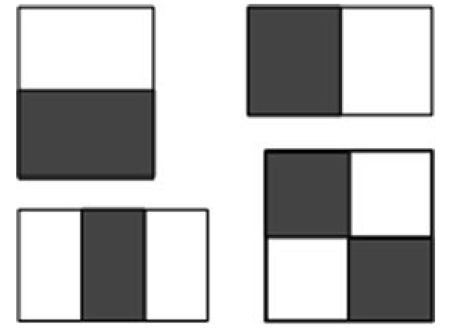
Рис. 1. Ознаки Хоара
Інтегральне зображення (ІЗ) – це проміжне представлення зображення, що дозволяє швидко обчислити значення ознак Хоара. Значенням ІЗ у точці (х, у) являється сума значень пікселів, що заходиться вище і лівіше цієї точки, включно з нею (див. рис. 2).
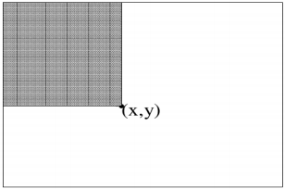
Рис. 2. Значенням інтегрального зображення у точці (х, у) є сумою пікселів вище і лівіше точки (х, у)
Використовуючи наступну пару рекурсивних відношень:

де – це кумулятивна сума рядків, та ІЗ може бути обчислене за один прохід по вхідному зображенню.
Також з використанням архітектур GPGPU інтегральне зображення можна обчислити, додаючи кожен рядок та стовпець окремим потоком потоком (рис. 3).
З допомогою ІЗ, сума у середині будь-якого прямокутника може бути обчислена за чотири доступи до ІЗ. Значення ознаки з двома прямокутниками, обчислюється за шість доступів до ІЗ, з трьома – за вісім, з чотирма – за дев'ять.
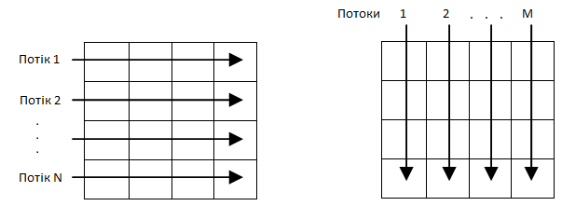
Рис. 3. Оптимізація процесу знаходження інтегрального зображення, використовуючи архітектуру GPGPU
2.1.3 Підготовка розподіленого набору даних
Кількість значень ознак за якими буде відбуватись тренування класифікатора може бути досить значною. Наприклад, для вікна розміром 24х24 пікселя кількість значень ознак Хоара сягає 300 000. Середня кількість зображень для тренування складає близько 10 000. Таким чином, якщо зберігати значення ознак Хоара у вигляді чисел з плаваючою точкою одинарної точності, то розмір набору даних становитиме: 300000 * 10000 * 4б = 11Гб. Як бачимо, розмір набору даних є досить великим, та в загальному випадку, усі дані не вдастся розмістити в оперативній пам'яті машити. Отже, виникає необхідність вивантажувати дані на жорсткий диск.
Також, оскільки тренування класифікаторів буде проводитись за допомогою розподіленої системи машин, з метою уникнення надлишкового дублювання, набір даних зберігатиметься частинами на жорстких дисках кожної машини.
Таким чином, етап підготовки розподіленого набору даних полягає в наступних діях:
- зчитати значення W, H – довжину та ширину зображень, за якими буде проводитись тренування;
- зчитати порядковий номер N процеса розподіленої системи та кількість процесів K у розподіленій системі;
- визначити проміжок індексів ознак, що стосуються процеса N, за формулою, де– нижня межа проміжку,– верхня межа проміжку, F - кількість ознак;
- для кожної ознаки, індекс якої входить до проміжку, обчислити її значення для кожного з тренувальних зображень;
- зберегти значення обчислених ознак на жорсткий диск.

2.1.4 Тренування слабкого класифікатора
Метод AdaBoost не ставить жодних обмежень та тип та властивості слабких класифікаторів. Слабкими класифікаторами можуть бути однорівневі нейронні мережі, наївний баєсівський класифікатори та будь-які інші. Але для задачі виявлення графічних об'єктів та, зокрема, людських облич найбільш поширеним слабким класифікатором є однорівневе дерево рішень. Однорівневе дерево рішень дозволяє дуже швидко проводити класифікацію вхідних даних, оскільки для цього необхідно виконати лише одне порівняння значення вхідної ознаки з еталонною. Також оскільки дерево рішень однорівневе, то воно, а також їх композиція, не схильні до перенавчання.
Однорівневе дерево рішень проводить класифікацію вхідних даних лише за однією ознакою, тому постає проблема обрання найбільш корисної для класифікації ознаки. Для цього введемо статистичну властивість ознак — інформаційний виграш (information gain) — яка показуватиме наскільки добре ознака розділяє тренувальні екземпляри в залежності від цільового значення.
З метою визначити інформаційний виграш, для початку необхідно визначити значення ентропії — ознаки, що часто використовується в теорії інформації та визначає схожість (чистоту) вхідних даних. Введемо наступне означення: для набору даних S, у якому цільовий атрибут може набувати c різних значень, ентропія визначається як:
,
де - відношення екземплярів, цільовий атрибут яких має значення i, до усіх тренувальних екземплярів. Адаптувавши це означення для проблеми класифікації облич, тобто проблеми бінарної класифікації, отримаємо наступне означення: для набору даних S, що містить лише позитивні та негативні екземпляри, ентропія становитиме:

де - це відношення позитивних екземплярів до усіх екземплярів та- відношення негативних екземплярів до усіх екземплярів. При обчисленні ентропії вважається, що .
Маючи означення ентропії, можна обчислити інформаційний виграш. Інформаційний виграш визначає потенційне зменшення ентропії після розділення набору даних певною ознакою або, говорячи більш точно, інформаційний виграш G(S,A) ознаки A відносно набору даних S, визначається як:
,
де — це множина усіх можливих значень ознаки A та - це підмножина набору даних S, для якої ознака A має значення v: .
Вищенаведені означення оперують лише з дискретними значеннями ознак, в той час як значення ознак Хоара є неперервними. Для того щоб, ввести підтримку неперервних значень необхідно динамічно визначати нові ознаки, що приймають дискретні значення. Ці ознаки розбиватимуть неперервні значення початкової ознаки на дискретні проміжки. Наприклад, для ознаки А, значення якої неперервні, можна створити нову дискретну ознаку , яка класифікуватиме вхідні дані наступним чином:
(1)
Постає проблема, яким чином обирати порогове значення с. Очевидно, це значення повинно бути таким, при якому досягається максимальний інформаційний виграш. Відсортувавши тренувальні екземпляри за значеннями неперервної ознаки A, та визначивши суміжні екземпляри в залежності від їх цільового значення, отримаємо множину можливих порогових значень, які знаходяться між відповідними значеннями ознаки А. Було доведено [5], що порогове значення, яке максимізує інформаційний виграш повинно знаходитись на цій границі. Найкраще порогове значення можна визначити, обчисливши значення інформаційного виграшу для кожного можливого порогового значення.
Таким чином для проведення класифікації графічних об'єктів з допомогою одноровневого дерева рішень необхідні такі значення:
- індекс ознаки, за якою відбувається класифікація
- значення ознаки, за якою відбувається класифікація;
- знак нерівності.
З метою пришвидшити процес тренування слабкого класифікатора, сортування тренувальних екземплярів можна проводити на графічному процесорі, з допомогою Bitonic-Sort алгоритму. Bitonic-Sort — це паралельний алгоритм сортування, час виконання якого складає всього .
Для знаходження найкращого порогового значення можна застосувати двоетапну редукцію значень ознаки. Такий підхід ефективно реалізовується за допомогою архітектури GPGPU. Схематичне зображення пошуку найкращого порогового значення зображено на рис. 5.
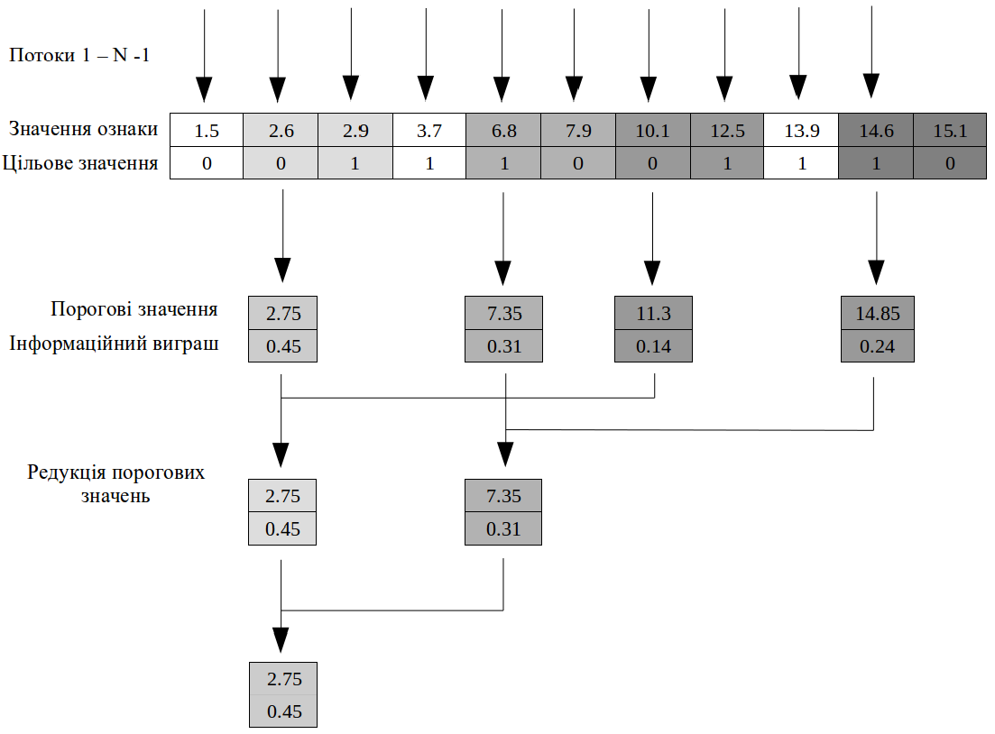
Рис. 5. Пошук найкращого порогового значення
Отже, процес знаходження найкращого дерева рішень в межах однієї ознаки складається з таких кроків:
- Відсортувати значення кожної ознаки та визначити суміжні значення в залежності від значення цільового атрибута.
- Визначити можливі порогові значення для кожної пари суміжних значень.
- Ввести множину дискретних ознак, які проводять класифікацію в залежності від порогового значення за формулою (1).
- Визначити ентропію для кожної введеної дискретної ознаки.
- Визначити інформаційний виграш для кожної дискретної ознаки.
- Знайти дискретну ознаку, що володіє найбільшим значенням інформаційного виграшу.
- Сформувати однорівневе дерево рішень, що базується на значенні дискретної ознаки, знайденої у п. 6.
У той час як пошук найкращих порогових значень в межах однієї ознаки задіює лише локальні ресурси обчислювальної машини, пошук найбільш корисної для класифікації ознаки проводиться за допомогою розподіленої системи обчислювальних машин. Це зумовлено такими факторами:
- Розподілений характер тренувального набору даних: кожна обчислювальна машина володіє лише невеликою частиною повного набору даних.
- Велика кількість ознак Хоара: для зображення розміром кількість ознак Хоара складає близько .
Етап пошуку найкращого дерева рішень у межах усіх ознак складається з таких кроків:
- зчитати порядковий номер N процеса розподіленої системи та кількість процесів K у розподіленій системі;
- визначити проміжок індексів ознак, що стосуються процеса N, за формулою, де– нижня межа проміжку,– верхня межа проміжку, F - кількість ознак;
- для кожної ознаки, індекс якої входить до проміжку, виконати пункти 1-7 етапу знаходження найкращого дерева рішень в межах однієї ознаки з індексом і;
- прокласифікувати набір даних, використовуючи натренований класифікатор;
- сформувати пакет даних, що складається з атрибутів класифікатора, частоти помилок класифікатора та стовпця результатів класифікації;
- надіслати пакет даних головному процесу;
- на стороні головного процеса прийняти пакети даних, що були надіслані іншими процесами;
- знайти класифікатор з найменшою частотою помилок.

2.1.5 Тренування сильного класифікатора
Для заданої множини ознак Хоара, позитивних та негативних екземплярів набору даних можна використати будь-який підхід для отримання функції класифікації. Цими підходами можуть бути нейронні мережі, машина опорних векторів та інші. Але варто пригадати, що для кожного підвікна зображення існує велика кількість ознак Хоара. Навіть при тому, що ці ознаки можна ефективно обчислювати, знаходити значення кожної ознаки є дуже обчислювально витратним. Для процесу класифікації важлива лише невелика підмножина цих ознак. Основним завданням є пошук цієї підмножини.
У методі Віоли-Джонса використовується модифікація алгоритму AdaBoost, що слугує як для обрання важливих ознак, так і для тренування класифікатора. У своєму первісному вигляді, алгоритм AdaBoost використовується для покращення якості класифікації простого алгоритму (наприклад, одношарової нейронної мережі). Досягається це шляхом комбінування множини слабких класифікаторів у форму сильного класифікатора, а саме:
- кожному навчальному екземпляру присвоюються певне значення ваги, для того щоб зосередити увагу на неправильно прокласифікованих попередніми класифікаторами, екземплярах;
- кожному слабкому класифікатору присвоюється певна вага, а сильному класифікатору – певне порогове значення.
Алгоритм AdaBoost може бути інтерпретований як “жадібний” процес обрання ознак. Уявімо загальну проблему бустінгу, де певна множина функцій класифікації комбінується шляхом “зваженого голосування”. Завдання полягає у пов'язуванні великих значень ваги з хорошими функціями класифікації, а низькі значення – з слабкими. AdaBoost – це агресивний механізм обрання невеликої множини функцій класифікації, повна множина яких, у свою чергу, є дуже різноманітною. Проводячи аналогію між слабкими класифікаторами та ознаками Хоара, AdaBoost є ефективним процесом обрання невеликої підмножини важливих ознак з-посеред усіх можливих. Наприклад, на рис. 6 зображені перші дві ознаки, що обрані за допомогою методу бустінгу. Вибір першої ознаки базується на факті, що регіон очей зазвичай темніший, ніж регіон щік, вибір другої ознаки – на тому, що верхня частина носа світліша, ніж регіон очей.
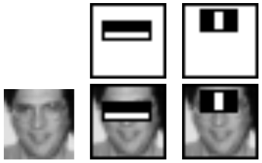
Рис. 6. Перші дві ознаки, обрані за допомогою методу бустінгу
Для того щоб забезпечити таку аналогію, необхідно обмежити слабкий класифікатор, таким чином, щоб він належав до множини функцій класифікації, кожна з яких залежить від значення однієї ознаки.
На практиці, жодна ознака не може самостійно класифікувати дані з низьким значенням помилки класифікації. У ознак, що обираються на початку, значення помилки складає близько 0.1-0.3. У ознак, що обираються на подальших етапах, де завдання стає дещо складнішим, значення помилки дорівнює 0.4-0.5.
На сьогодні існує низка реалізацій методу AdaBoost з прискоренням на паралельних архітектурах. Наприклад, у реалізації [6] автори перенесли основну частину обчислень на графічний процесор та показали пришвидшення процесу виявлення облич до близько 30-ти кадрів за секунду. Основним недоліком цих робіт є те, що вони орієнтуються на процес виявлення об'єктів, а не на процес тренування класифікатора. Таким чином, при зміні набору даних, тривалий процес тренування треба буде повторити знову.
Проблемі тренування класифікатора присвячена робота [7]. Автори модифікували метод AdaBoost для виконання на дворівневій розподіленій “master-slave” системі. Незважаючи на високі показники пришвидшення процесу тренування класифікатора, дана реалізація не позбавлена певних недоліків, зокрема:
- нерівномірне навантаження на елементи системи;
- неможливість масштабувати метод на систему, що містить більше 51-го обчислювального елемента.
Адаптуючи метод AdaBoost до багатопроцесорних архітектур та беручи до уваги вищенаведені недоліки, у етапі тренування сильного класифікатора було виділено такі кроки:
- Зчитати порядковий номер N процеса розподіленої системи та кількість процесів K у розподіленій системі.
- Визначити проміжок індексів ознак, що стосуються процеса N, за формулою, де– нижня межа проміжку,– верхня межа проміжку, F - кількість ознак.
- Для кожного тренувального екземпляра , де визначає відповідно негативні та позитивні екземпляри, проініціалізувати ваги тренувальних екземплярів , для відповідно, де m та l — кількість негативних та позитивних екземплярів відповідно.
- Якщо кількість слабких класифікаторів достатня — завершити роботу, інакше — перехід до п.5.
- Нормалізувати ваги тренувальних екземплярів, використовуючи формулу: , де t — порядковий номер слабкого класифікатора, що формується; в результаті нормалізації ваг є розподілом ймовірностей.
- Виконати пункти 1-8 етапу тренування слабкого класифікатора, при чому для визначення кількості помилок класифікатора використовувати формулу, що враховує вагу тренувальних екземплярів: , де - класифікатори, отримані у п.8 етапу тренування слабкого класифікатора.
- Оновити вагу тренувальних екземплярів: , де , якщо екземпляр правильно прокласифікований, в інакшому випадку та , де - кількість помилок слабкого класифікатора з номером t.
- Обчислити вагу класифікатора: .
- Сформувати пакет даних, що складається з ваг тренувальних екземплярів та ваги класифікатора.
- Надіслати сформований пакет даних іншим процесам.
- Повернутися до п. 4.
Схематично процес тренування сильного класифікатора зображений на рис 6.
Вищеописаний спосіб позбавлений недоліків реалізації [7], а саме:
- не залежить від кількості обчислювальних машин в розподіленій системі і, як наслідок, масштабується на системи будь-якого розміру;
- рівномірно розподіляє навантаження між обчислювальними машинами розподіленої системи.

2.1.6 Компонування сильних класифікаторів
Основна ідея полягає в тому, щоб будувати менші, і як наслідок, більш швидкодійні класифікатори, які відкидають велику частину негативних вікон, при чому правильно класифікують майже усі позитивні екземпляри.
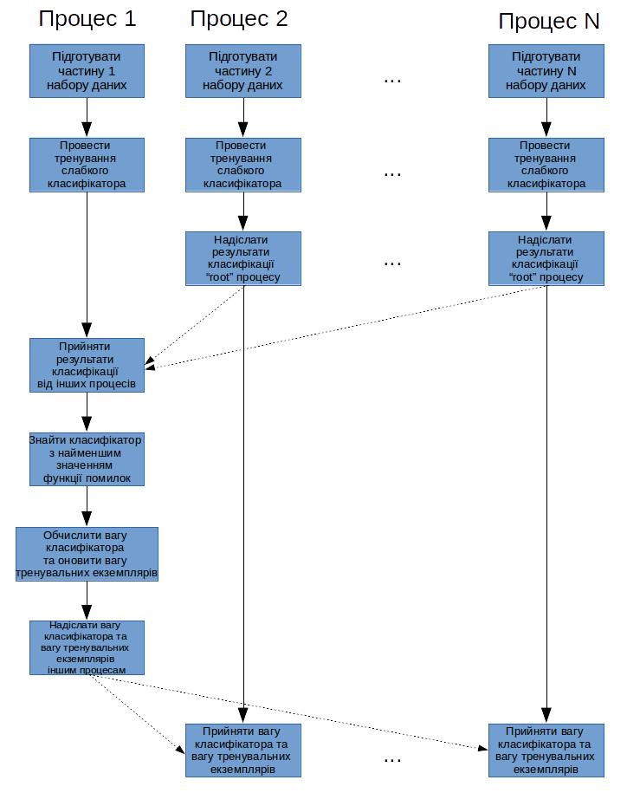
Рис. 6. Етап тренування сильного класифікатора.
Процес функціонування каскаду відбувається наступним чином: на вхід каскаду подається вікно зображення, яке потрапляє на перший шар. Якщо поточний шар класифікує вікно як негативне, то відбувається вихід і аналіз наступними шарами не виконується. Якщо ж поточний шар визначає вікно як позитивне, то вікно аналізується наступним шаром. Такий процес відбувається до тих пір, доки всі шари не прокласифікують вікно як позитивне, або не відбудеться вихід за негативним екземпляром (рис. 7). Враховуючи той факт, що кількість вікон на зображенні, у яких обличчя відсутні, у багато разів перевищує кількість вікон, на яких присутні обличчя, то каскадна структура є дуже ефективною. Швидкість обробки зображення зростає в 10-20 разів залежно від зображення, і при цьому не втрачається якість розпізнавання. Функціонування каскаду класифікаторів можна винести на графічний процесор. У пункті 3.2.3 описуються декілька підходів, основною ідеєю яких є запуск процедури повної або часткової класифікації для кожного сканувального вікна паралельно.
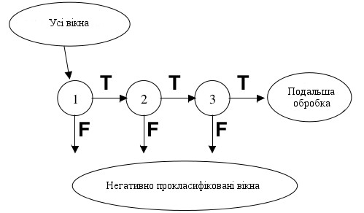
Рис. 7. Схема функціонування каскаду класифікаторів
При конструюванні каскаду, його структура визначається відповідно до вимог, що до нього пред'являються. Перед конструюванням визначаються наступні параметри каскаду: кількість шарів та кількість простих класифікаторів у кожному шарі. Задаються необхідні значення цільових параметрів для кожного шару. Кожен шар формується за допомогою процедури бустінга, в процесі якої кількість простих класифікаторів збільшується до тих пір, поки не будуть досягнуті необхідні значення коефіцієнтів. Під час процедури навчання дані розділяються на дві вибірки: навчальну і контрольну. Формування слабких класифікаторів відбувається з використанням навчальної вибірки, а перевірка, чи були досягнуті цільові умови, – з використанням контрольної вибірки.

